Статья на сайт ДОУ для родителей
Лексическая тема «День защитника Отечества»
Уважаемые родители! Чтобы Ваш ребенок правильно развивался, мог общаться со сверстниками, успешно учился в школе, следует позаботиться о своевременном и правильном развитии его речи. Необходимо помнить, что хорошо развитая речь – это не только правильное звукопроизношение, но и богатый словарный запас, умение строить фразы различной сложности с соблюдением грамматических норм, владение связной речью.
Данная статья поможет сформировать, обогатить и систематизировать словарный запас по лексической теме «День защитника Отечества».
- Рассмотрите картинки и назовите защитников Отечества
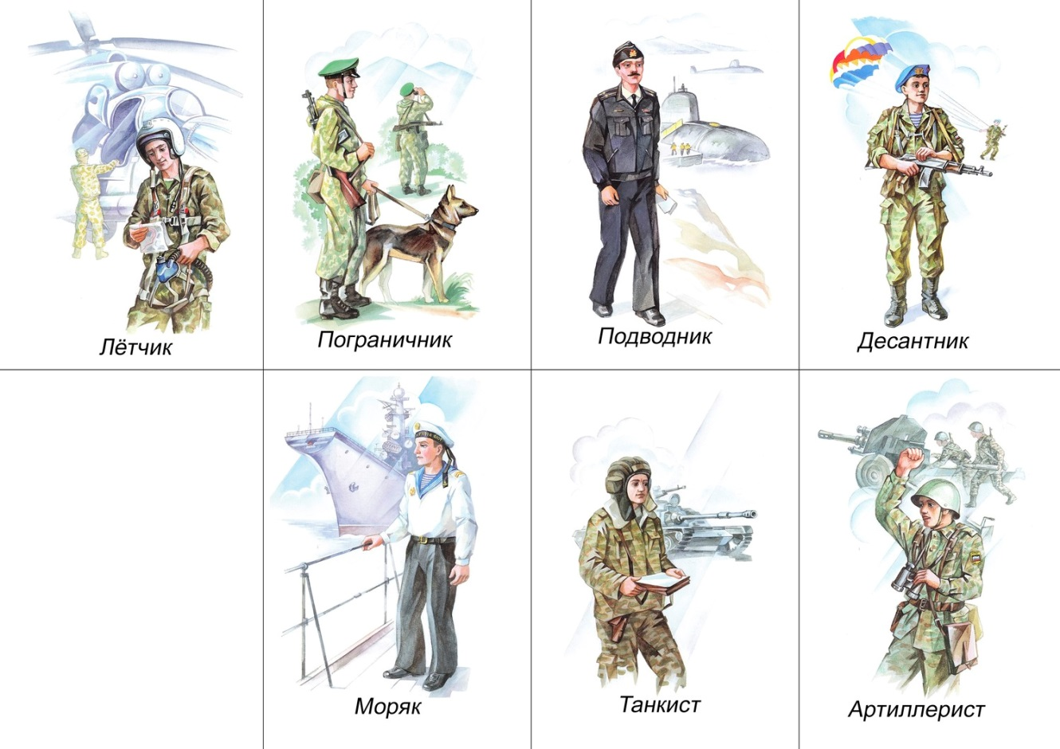
Запомни! Все эти люди – военные, воины, защитники Отечества (нашей Родины)
- Скажи, как называется человек, который:
Летает на самолете - летает на вертолете –
Управляет танком - служит в артиллерии –
Прыгает с парашютом- служит на море –
Охраняет границу - служит на подводной лодке -
- Игра «Подбери признак»
Каким должен быть защитник Отечества? (смелым, храбрым, мужественным, отважным, доблестным, героическим)
- Игра «Один – много»
Моряк – моряки танкист - …..
Летчик - ….. пограничник - …..
Подводник - ...... десантник - …….
- Игра «Измени по образцу»
Танкисты – много танкистов
И т.д.
- Выучите стихотворение
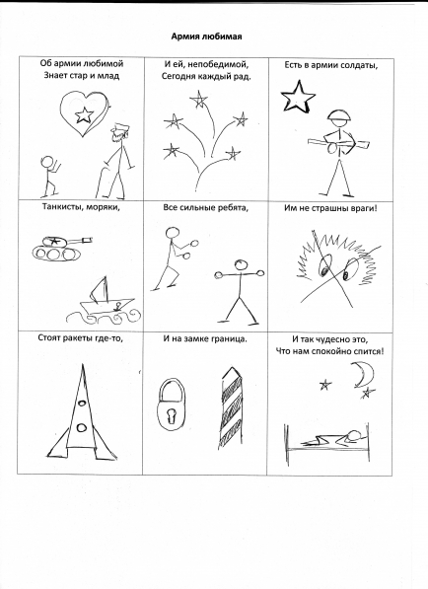
С уважением, учитель – логопед Моргунова С.А.

